[ 학생 관리 프로그램 ]

과정명 : 백엔드 개발자 부트캠프(스프링) 27회차

이름 : 서승권

제출일자 : 2024년 8월 21일 (수)

목차

1. A. 구조 3

Student 3

StudentManagerProgram 3

Main 3

StudentManagerService 4

1. B. 기능 5

예외) 1~5와 다른 관리 번호를 입력하였을 때 5

1. 1. 학생 등록 5
2. 1-1. 예외) 학생 수 음수, 문자 6
3. 1-2. 예외) 학번 중복 6
4. 1-3. 예외) 학번 문자 7
5. 1-4. 예외) 전화번호 형식 틀림 7
6. 1-5. 예외) 기존에 설정한 학생 수 초과 7
7. 2. 전체 조회 7
8. 3. 학생 조회 8
9. 3-1. 예외) 없는 학번 9
10. 4. 정보 수정 9
11. 5. 프로그램 종료 11
12. 참고 자료 12

[Java] 정규표현식(Regular Expression) : 자주 쓰는 정규식 정리(휴대전화, 이메일, 비밀번호 등) 12

# 구조

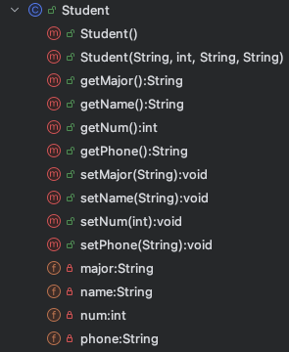Student : 학생 정보를 저장하는 클래스입니다.

필드

String name : 학생의 이름에 대한 필드입니다.

int num : 학생의 학번에 대한 필드입니다.

String major : 학생의 전공에 대한 필드입니다.

String phone : 학생의 전화번호에 대한 필드입니다.

메서드

각 필드에 대한 getter() , setter() 메서드가 있습니다.

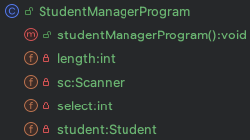StudentManagerProgram : 학생 관리 프로그램 실행 메서드를 담은 클래스입니다.

필드

Int length : 등록할 학생 수에 대한 필드입니다.

Scanner sc : 값을 입력 받는 스캐너 객체입니다.

Int select : 메뉴 선택에 대한 필드입니다.

Student student : Student 타입의 학생 정보를 담을 변수입니다.

Main 실질적으로 프로그램을 실행하는 클래스입니다.

메서드

실질적으로 프로그램을 실행하는 main() 메서드가 있습니다.

## StudentManagerService

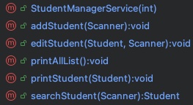

메서드 (Scanner 객체를 매개변수 사용하는 이유는 자원, 메모리, 일관성을 유지하기 위함입니다.)

void addStudent(Scanner sc) : 학생을 등록하는 메서드입니다.

void printAllList() : 전체 학생을 조회하는 메서드입니다.

void printStudent(Student student) : 매개변수로 받은 객체의 정보를 출력합니다.

Student searchStudent(Scanner sc) : 학번을 입력 받고 해당하는 객체를 리턴합니다.

void editStudent(Student student, Scanner sc) : 매개변수로 받은 Student 객체의 정보를 수정합니다.

필드

Int length : 등록할 학생 수에 대한 필드입니다.

ArrayList<Student> list : Student 객체를 담을 ArrayList입니다.

# 기능

## 예외) 1~5와 다른 관리 번호를 입력하였을 때

선택할 수 있는 관리 번호와 다른 수를 입력 할 경우 안내 문구와 함께 초기 화면으로 돌아갑니다.

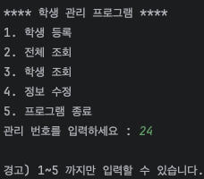

# 1. 학생 등록

학생 수 입력 에 입력한 인원 수 만큼 학생들을 등록할 수 있습니다.

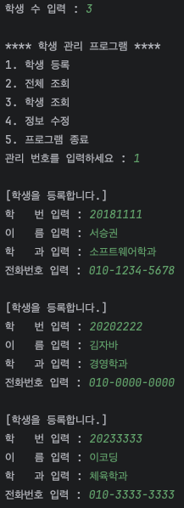

# 1-1. 예외) 학생 수 음수, 문자

학생 수를 음수 혹은 문자로 입력하였을 때 경고 문구와 함께 재입력 합니다.

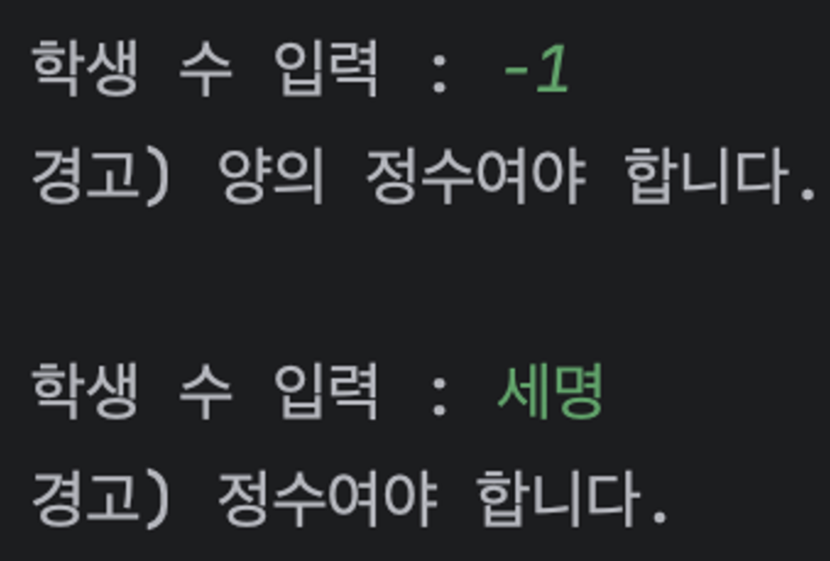

# 1-2. 예외) 학번 중복

학번이 중복될 시 재 입력 합니다.

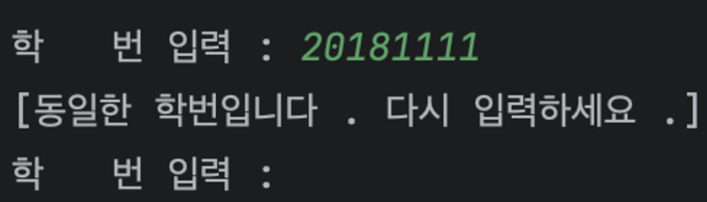

# 1-3. 예외) 학번 문자

학번이 문자로 입력 될 시 재입력 합니다.

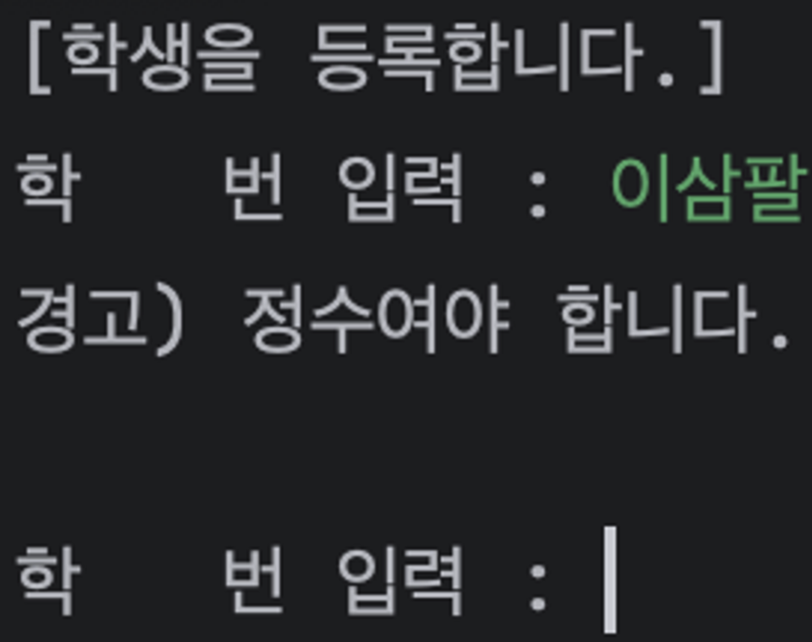

# 1-4. 예외) 전화번호 형식 틀림

전화번호 입력 양식이 어긋날 시, 재입력 합니다. 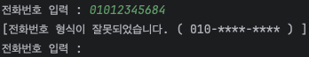

# 1-5. 예외) 기존에 설정한 학생 수 초과

초기 설정 한 학생 수를 초과할 시, 경고 문구를 출력하고 초기 화면으로 돌아갑니다.

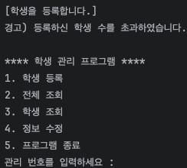

# 2. 전체 조회

등록된 학생 목록 전체를 출력합니다.

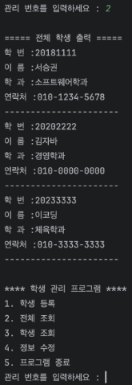

# 3. 학생 조회

학번을 입력하면 학생 정보를 조회할 수 있습니다.

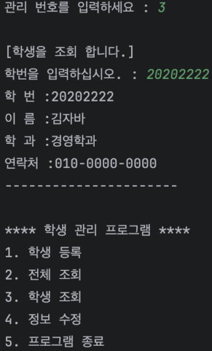

# 3-1. 예외) 없는 학번

없는 학번을 검색하면 안내 문구와 함께 초기 화면으로 돌아갑니다.

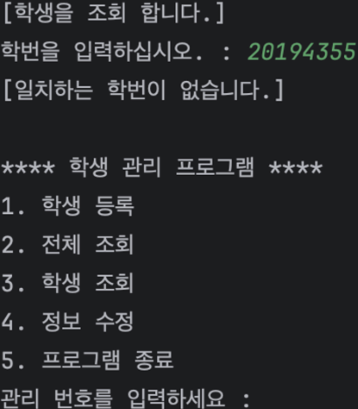

# 4. 정보 수정

원하는 학번을 검색하여 해당 학생의 정보를 수정할 수 있습니다.

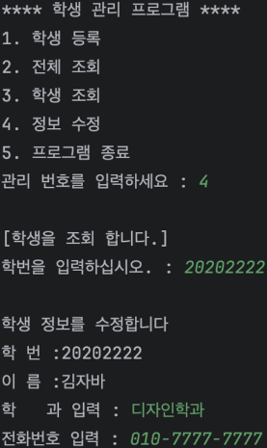

수정 결과

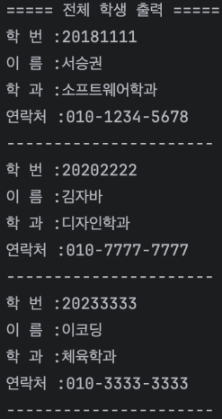

4-1 예외) 없는 학번

3-1. 예외 없는 학번 참조_없는)

4-2 예외) 전화번호 형식 틀림

1-4 예외) 전화번호 형식 틀림 참조_전화번호)

# 5. 프로그램 종료

프로그램을 종료합니다.

y → 프로그램 종료

n → 프로그램 종료 취소

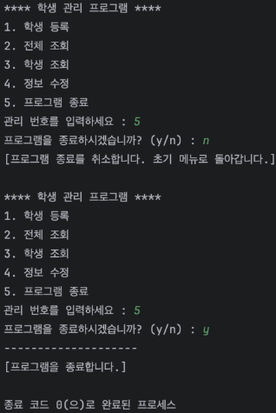

# 참고 자료

교안, 교재

<https://moonong.tistory.com/31>

### **[Java] 정규표현식(Regular Expression) : 자주 쓰는 정규식 정리(휴대전화, 이메일, 비밀번호 등)**

<https://dreamcoding.tistory.com/70>

[**[자바 JAVA] 예외의 종류**](https://dreamcoding.tistory.com/70)